INFORMACIÓN DE PRENSA
01/12/2015

Michelin amplía sus capacidades de tests
El centro ártico de pruebas sobre hielo para neumáticos en condiciones invernales de Ivalo se incorpora al Grupo
El Centro de Tecnología de Michelin ha hecho oficial la adquisición del centro ártico de pruebas en hielo, ubicado en la zona denominada “Fox Farm”, en Ivalo (Finlandia), para reforzar sus actividades de tests y homologaciones de neumáticos de invierno para turismos, camionetas y camión.
Pionero en el uso de estas instalaciones en los años 80, Michelin las emplea en exclusiva desde hace casi 20 años para realizar allí regularmente sus tests y homologaciones de neumáticos de invierno. Al convertirse en propietario, el Grupo garantiza el control de sus capacidades de tests y completa su red de centros de pruebas de invierno, que se extiende desde las cimas alpinas a las llanuras finlandesas, pasando por infraestructuras cubiertas.
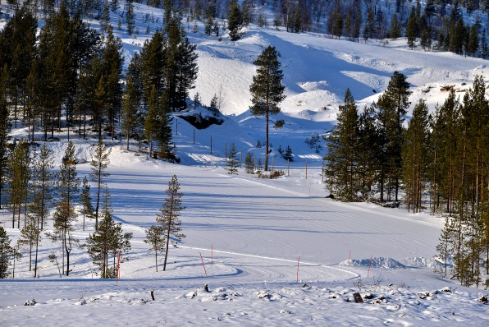
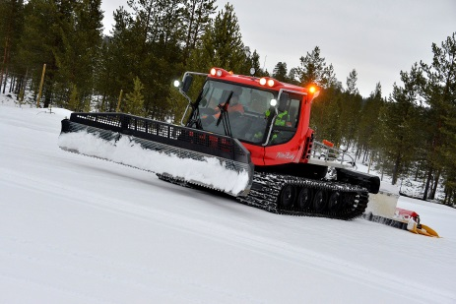
Las condiciones meteorológicas extremas de Ivalo y la calidad de su nieve, de diferente consistencia que la nieve alpina, garantiza un entorno de pruebas óptimo. De hecho, la homologación 3PMSF (Montaña de 3 Picos Copo de Nieve, en sus siglas en inglés), que certifica las prestaciones invernales de los neumáticos en Europa, se realiza en Ivalo
Cifras claves de Michelin: Los tests de neumáticos en condiciones invernales:
- 2.000 es el número de neumáticos de invierno probados por Michelin en 2014 en las pistas de Ivalo, de ellos 400 son de Camión y 1.600 de Turismos y Camioneta.

- 1/3 de los neumáticos son de la gama X-Ice, específicamente desarrollados para regiones de grandes fríos, como los países nórdicos y Rusia.

- 2/3 de los neumáticos pertenecen a la gama Alpin, destinados al resto de Europa.
- 270.000 km se han recorrido sobre nieve y hielo en condiciones invernales en regiones situadas más allá del círculo polar, desde la primera campaña invernal de 1988, es decir, 10.000 km al año de media; esto se completa con 2.000 km de tests anuales realizados en condiciones alpinas en el sur de Europa.
En otros cuatro países , Michelin lleva a cabo tests de neumáticos en condiciones invernales:
- Francia
- EE.UU.
- Japón
- Suecia
Tipos de tests realizados en Ivalo:
- Arranque / aceleración en nieve
- Frenado en nieve
- Motricidad en nieve
- Comportamiento en nieve cronometrado
- Adherencia transversal en nieve
- Motricidad en hielo
- Frenado en hielo
- Adherencia transversal en hielo
- Cronometraje en circuito de hielo
- Expulsión de clavos (neumáticos nórdicos)
- Arranque en hielo

Datos del centro de pruebas de Ivalo:
Situado a 300 km al norte del círculo polar, con temperaturas de 0° a -30° (de noviembre hasta finales de marzo).

Dispone de 60 hectáreas, con 20 hectáreas de pistas:
1 pista de comportamiento en nieve de 1,7 km
5 plataformas de entre 500 y 800 metros para tests longitudinales (frenado y aceleración)
2 pistas de hielo
4 pistas circulares para los tests de adherencia transversal
1 rampa al 8 % de inclinación, específica para los tests de arranque / aceleración

Edificios técnicos (montaje, almacenamiento de neumáticos y mantenimiento de vehículos).

La misión de Michelin, líder del sector del neumático, es contribuir de manera sostenible a la movilidad de las personas y los bienes. Por esta razón, el Grupo fabrica, comercializa y distribuye neumáticos para todo tipo de vehículos. Michelin propone igualmente servicios digitales innovadores, como la gestión telemática de flotas de vehículos y herramientas de ayuda a la movilidad. Asimismo, edita guías turísticas, de hoteles y restaurantes, mapas y atlas de carreteras. El Grupo, que tiene su sede en Clermont-Ferrand (Francia), está presente en 170 países, emplea a 112.300 personas en todo el mundo y dispone de 68 centros de producción implantados en 17 países diferentes. Michelin posee un Centro de Tecnología encargado de la investigación y desarrollo con implantación en Europa, América del Norte y Asia. (www.michelin.es).

DEPARTAMENTO DE COMUNICACIÓN

Avda. de Los Encuartes, 19

28760 Tres Cantos – Madrid – ESPAÑA
Tel: 0034 914 105 167 – Fax: 0034 914 105 293

